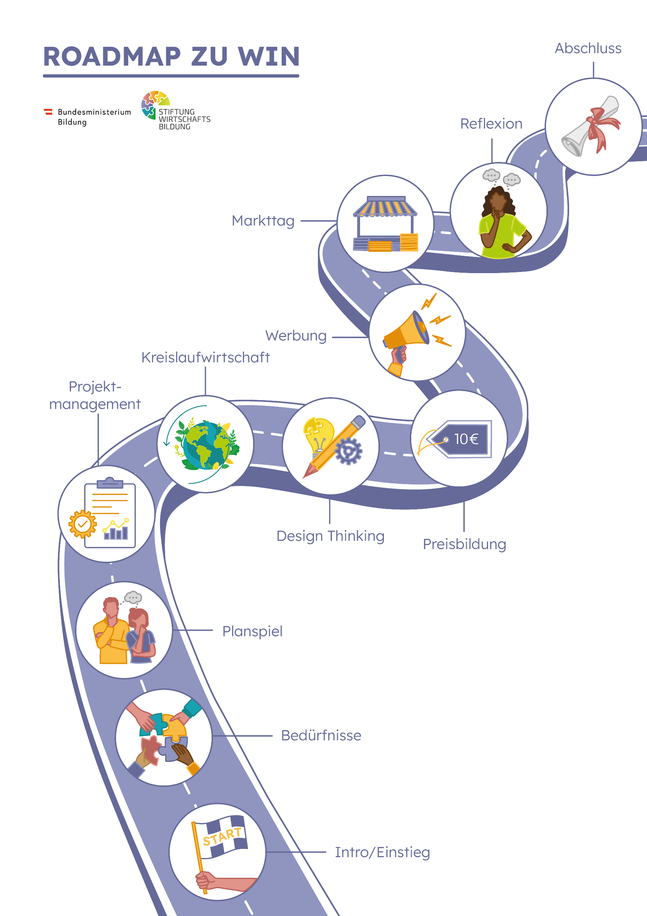

Lernziele für WIN

Intro/Einstieg:
- Du kannst dich auf ein neues Fach einstimmen.
Bedürfnisse und Innovationen:
- Du kannst Bedürfnisse erkennen und Wege der Bedürfnisbefriedigung finden.
- Du kannst verschiedene Arten von Innovation benennen.
- Du kannst Innovationen auf ihre Nachhaltigkeit überprüfen.
Planspiel Obstsalat:
- Du kannst im Team einen Plan umsetzen und einen Prototyp entwickeln.
- Du kannst eigene Ideen visualisieren und präsentieren.
- Du kannst wertschätzendes Feedback geben und Verbesserungsvorschläge formulieren.
- Du kannst kostendeckend und nachhaltig arbeiten.
Projektmanagement:
- Du kannst deine eigenen Stärken und die von anderen benennen und begründen.
- Du kannst einen Projektplan lesen und Abläufe innerhalb eines Projekts analysieren.
- Du kannst einen eigenen Projektplan erstellen.
Kreislaufwirtschaft:
- Du kannst Herausforderungen der Kreislaufwirtschaft erkennen und bei der Umsetzung deines Projekts berücksichtigen.
- Du kannst Handlungen von Unternehmen auf Nachhaltigkeit überprüfen.
- Du kannst Nachhaltigkeit und Entrepreneurship miteinander verknüpfen.
Design Thinking:
- Du kannst Ideen mit Wert in einem kreativen Prozess entwickeln.
- Du kannst Auswirkungen deiner Ideen auf Gesellschaft und Umwelt prüfen.
- Du kannst Prototypen im Team entwickeln.
- Du kannst eigene Ideen visualisieren und präsentieren.
Preisbildung:
- Du kannst verschiedene Faktoren nennen, die die Preisbildung beeinflussen können.
- Du kannst unterschiedliche Preisstrategien beschreiben.
- Du kannst die Preisgestaltung in Bezug auf dein eigenes Projekt reflektieren.
Werbung:
- Du kannst die 4P beschreiben und eine passende Marketingstrategie für dein eigenes Produkt planen.
- Du kannst die Bedeutung von Werbung einschätzen.
- Du kannst das Marktumfeld beschreiben und die Relevanz von Marktforschung erklären.
Markttag:
- Du kannst eine Veranstaltung im Team planen und Vorbereitungen treffen.
Reflexion und Abschluss:
- Du kannst die gelernten Inhalte im Rahmen des Faches WIN bewerten.
- Du kannst deinen Beitrag in der Teamarbeit wahrnehmen und einschätzen.
- Du kannst deine neu gewonnenen Erkenntnisse und Erfolge feiern.

